Diego Extremiana

Seguridad informática

Zentyal

SMRV2 A1

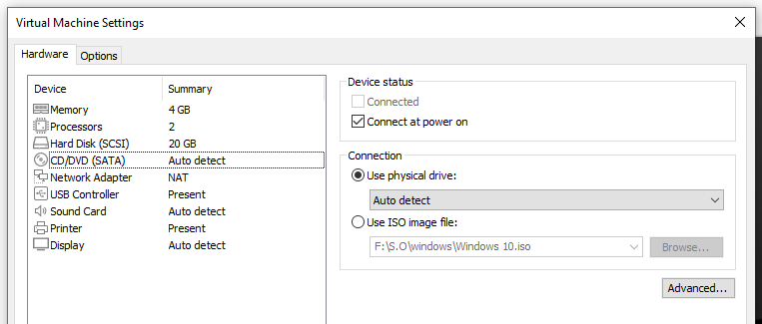Creamos una máquina nueva sin introducir su S.O:

Añadiremos 2 tarjetas de red con la opción “Host only”

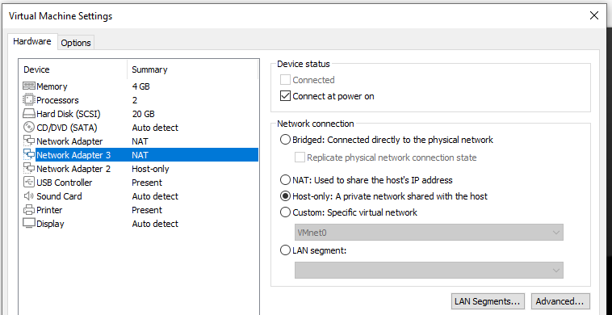

Añadiremos el S.O:

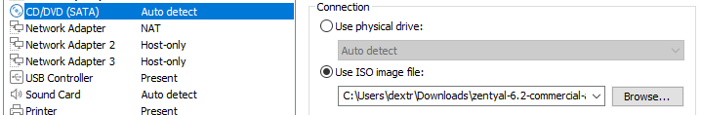

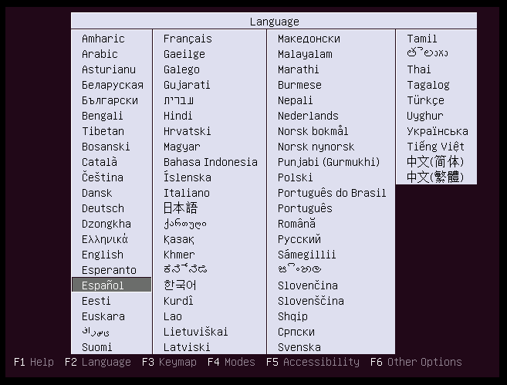Ahora arrancaremos la máquina y dejamos que el software instale:

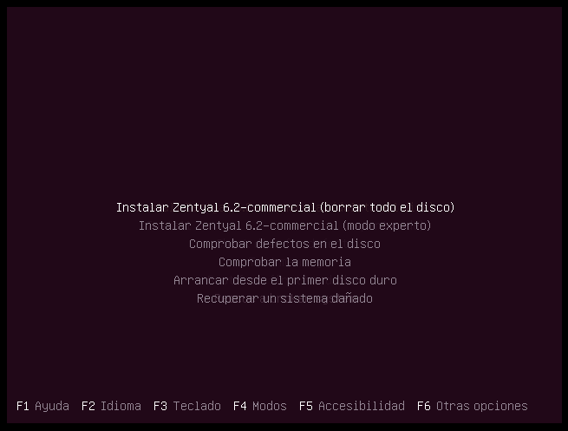

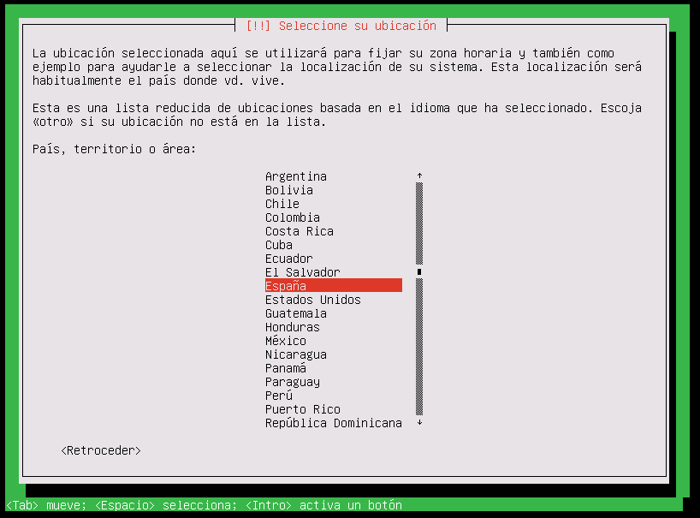

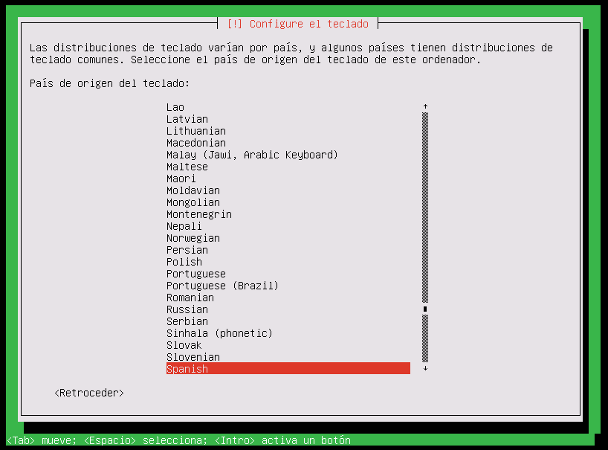

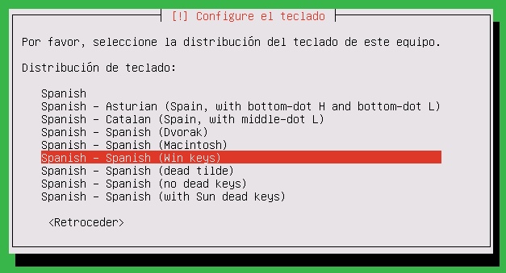

Acto seguido el equipo cargará los archivos del sistema.

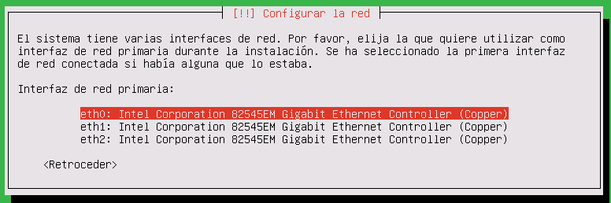Seleccionaremos la primera interfaz de red:

El S.O te preguntará por el nombre de la máquina, por el nombre de usuario y por la contraseña:

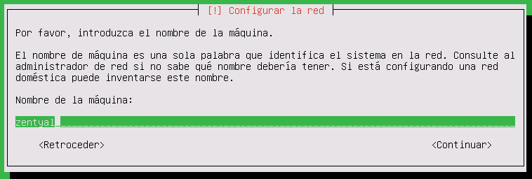

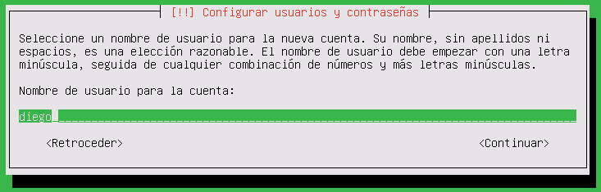

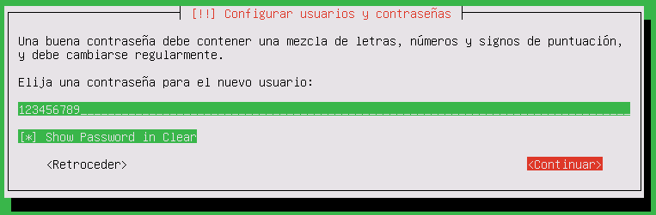

El S.O cargará archivos a partir de la nueva información adquirida:

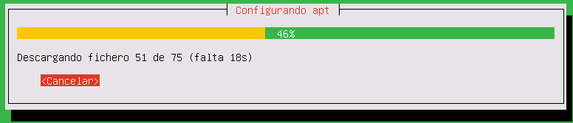

Mientras el sistema instala archivos, iremos a un navegador, a la página de zentyal (zentyal.com), introduciremos los datos que nos pide para obtener una licencia gratuita por el tiempo de 45 días:



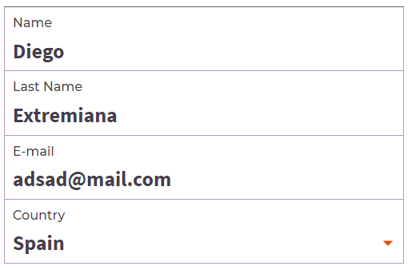

Mientras tanto el sistema terminará y nos avisará de que iniciará la instalación:

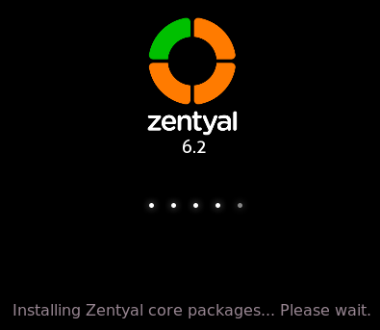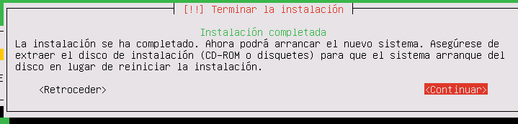

Nos cargará directamente una ventana de Firefox con un aviso potencial de seguridad, en este aviso, le tendremos que dar a la opción “Advanced”

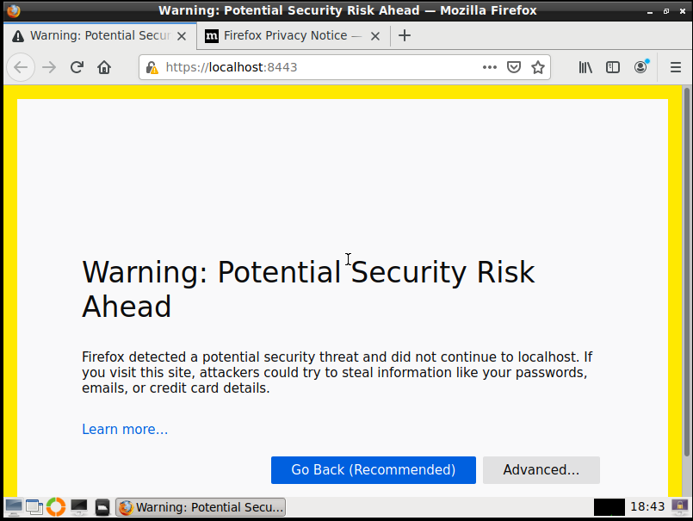

Aceptaremos los requisitos y continuaremos:

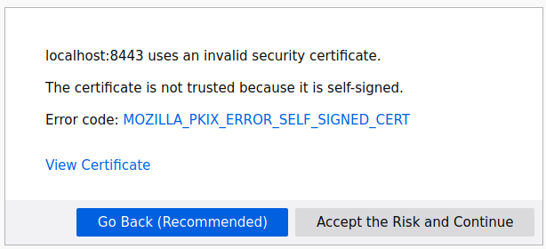

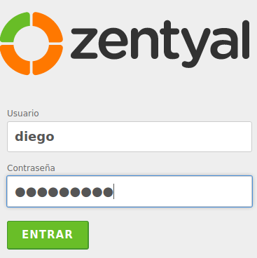

Introduciremos nuestro usuario y contraseña:

Y ahora nos tocará introducir la key de los 45 días gratuitos:

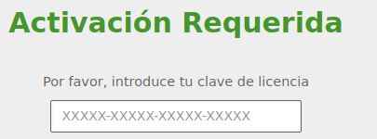

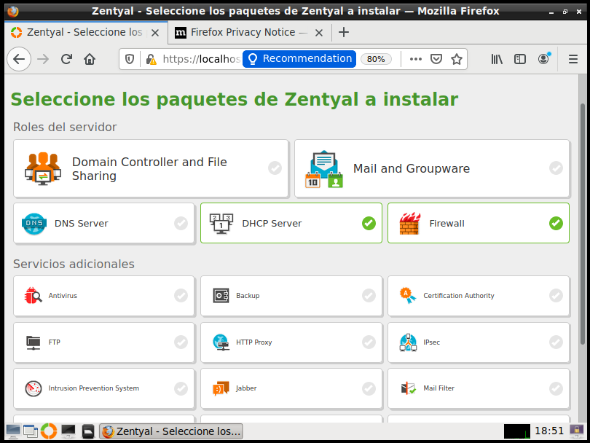Los servicios que debemos instalar son los siguientes:

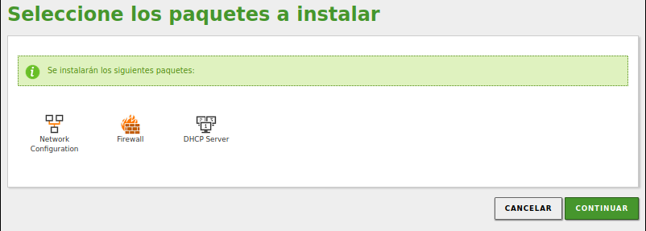

Una instalación comenzará:

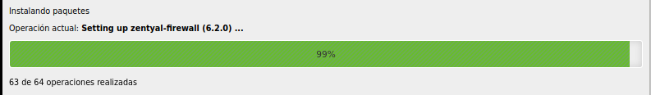

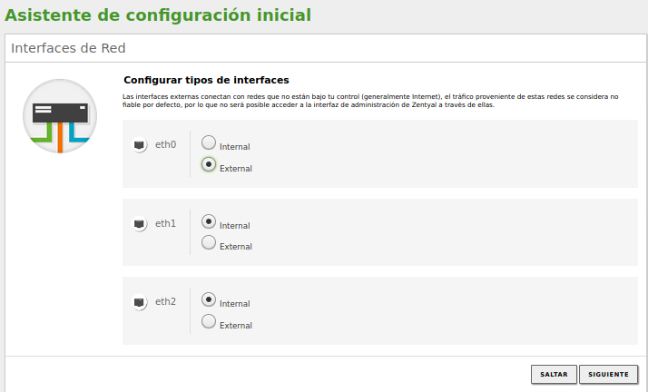Configuraremos las interfaces de la siguiente manera:

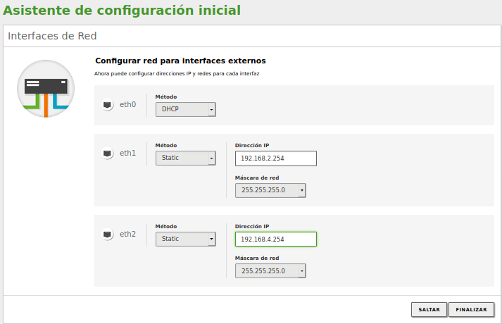

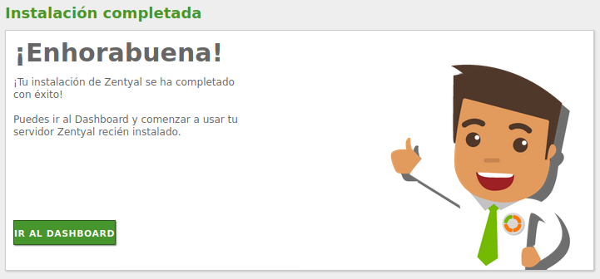Una vez configuradas, podremos ir al “Dashboard”, que es el menú:

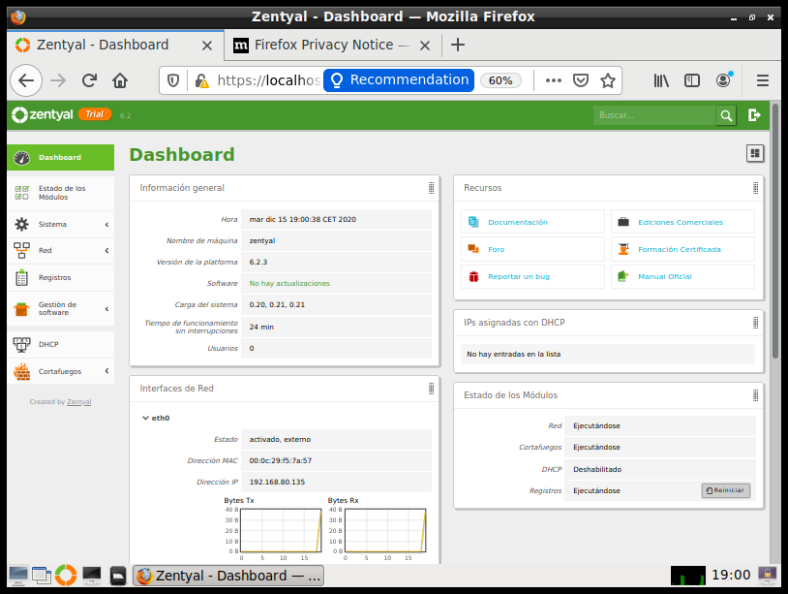

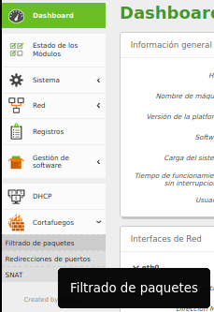Añadiremos una nueva regla al firewall de la siguiente manera:

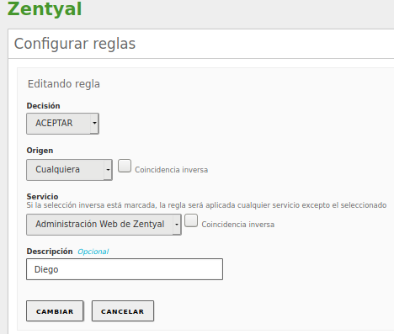

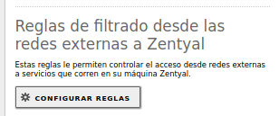

En la parte superior del menú, tendremos la opción de guardar:

Comprobaremos nuestra dirección IP desde el terminal con un “ifconfig”:

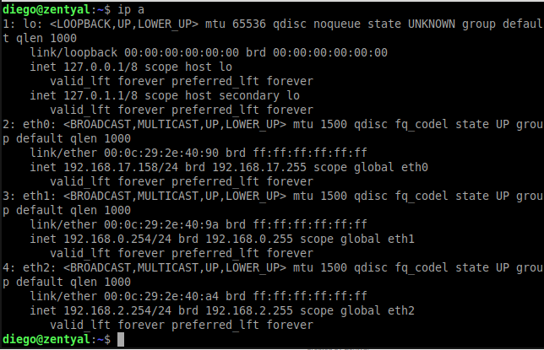

Ahora iremos a un navegador (chrome) desde la máquina real y pondremos la dirección IP con el puerto :8443

